- 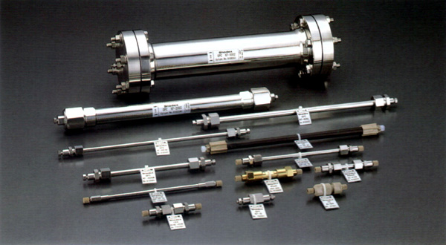

聚合物基质正相色谱柱
特 点：NH2P-50：适用于糖类的正相分析。聚合物填料具有良好的化学稳定性，性能不会因使用的时间长而降低。
- 型 号：
- 产 地：
点击咨询
​优势特点
NH2P-50：
适用于糖类的正相分析。
聚合物填料具有良好的化学稳定性，性能不会因使用的时间长而降低。
能用碱性溶剂冲洗。
适用的pH值范围大（pH值2~13）。
DC-613：
适用于糖类的正相分析。
适用的pH值范围大（pH值2~14）。

